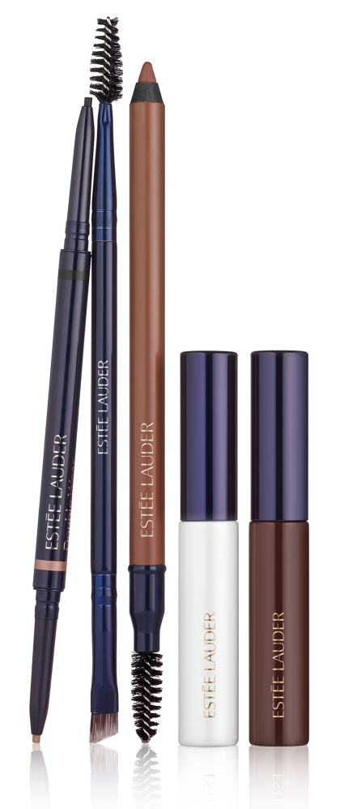

BROW NOW

Une gamme complète d'innovations, de techniques
et d'outils de transformation rapide pour des sourcils parfaits

Les sourcils comptent parmi les éléments les plus importants d'un visage. Des sourcils bien dessinés apportent équilibre et proportion, créent une apparence juvénile, fraîche et impeccable : ils sont la base d'un visage parfait. Que vous soyez débutante ou professionnelle, obtenir des sourcils parfaits est possible. Grâce à Estée Lauder Brow Now, une gamme permettant de modeler, maîtriser, teinter et rehausser les sourcils, Estée Lauder devient le spécialiste d'une transformation simple et rapide des sourcils. Proposant un assortiment de produits innovants et intuitifs pour les sourcils dans des teintes sélectionnées de manière experte, Estée Lauder Brow Now offre tous les outils nécessaires pour créer chaque jour des sourcils parfaitement dessinés.

REMPLIR ET COIFFER

- NOUVEAU Brow Defining Pencil
Ce crayon gel 2-en-1 innovant teinte et définit les sourcils en un seul geste. Sa texture gel unique aide à dessiner et à définir les sourcils tandis que les pigments d'aspect naturel comblent les irrégularités pour une fixation simple et rapide. Cette formule extrême 12 heures résiste à l'eau, à l'humidité et à la transpiration, pour des sourcils parfaits, quelles que soient les conditions. Disponible en 5 NOUVELLES teintes : Blonde, Soft Brown, Rich Brown, Black Brown et Black.

Conseil d'application : Comblez les sourcils avec le crayon à sourcils en réalisant de petits traits. Pour un résultat naturel, commencez par une touche claire et accentuez la couleur pour obtenir la teinte et l'intensité souhaitées. Brossez les sourcils à l'aide de la brosse en spirale.

Prix de vente conseillé : 23,80 € (BE) 23,01€ (LUX)
Disponible à partir du 19 octobre 2015 dans tous les points de vente Estée Lauder et sur www.esteelauder.be.

- NOUVEAU Double Brow Brush
Le nouvel outil indispensable pour les sourcils. À l'une des extrémités de cet outil pour sourcils, une brosse d'angle permet de combler et de définir avec précision les sourcils, tandis que la brosse située à l'extrémité opposée permet d'estomper de manière uniforme et sans effort. Résultat : une finition naturelle et raffinée pour des sourcils parfaitement dessinés.

Conseil d'application : En commençant par l'arcade sourcilière, appliquez le produit et estompez vers l'extrémité extérieure. Remplissez la partie intérieure du sourcil avec le produit restant sur la brosse. Utilisez l'extrémité en spirale pour atténuer et estomper la couleur.

Prix de vente conseillé : 23,80 € (BE) 23,01€ (LUX)
Disponible à partir du 19 octobre 2015, exclusivement aux comptoirs Estée Lauder des Galeria INNO et sur www.esteelauder.be.

DÉFINIR ET DESSINER

- NOUVEAU Volumizing Brow Tint
Qu'il s'agisse de teinter ou de discipliner les sourcils, ce gel léger à base de fibres tient jusqu'à 12 heures. Ce mélange unique de fibres comble les zones irrégulières et crée facilement des sourcils naturels et bien remplis en quelques étapes simples et rapides. La brosse effilée définit et modèle avec précision et peigne sans effort, tandis que la formule résistante à l'eau, sans bavure et sans transfert permet aux sourcils de résister tout au long de la journée. Disponible en 5 NOUVELLES teintes: Blond, Soft Brown, Rich Brown, Black Brown, Black.

Conseil d'application : À l'aide de brèves pressions, passez la pointe de la brosse le long des sourcils pour en définir la forme. Peignez pour estomper et coiffer les sourcils. Pour une retouche d'urgence des cheveux entre deux rendez-vous couleur, appliquez sur cheveux secs en prélevant simplement la mèche de cheveux et en appliquant vers le haut à l'aide de la brosse. Laissez poser pendant une minute et répétez si nécessaire. Éliminez la couleur en lavant les cheveux.

Prix de vente conseillé : 23,80 € (BE) 23,01€ (LUX)
Disponible à partir du 19 octobre 2015, exclusivement aux comptoirs Estée Lauder des Galeria INNO et sur www.esteelauder.be.

- NOUVEAU Stay-in-Place Brow Gel
La touche finale pour chaque sourcil. Ce gel clair se présente sous la forme d'une mini brosse à mascara conçue pour discipliner, modeler et définir les sourcils en quelques secondes. Cette formule qui ne s'écaille pas est disponible dans une teinte claire universelle. Ce gel s'utilise seule ou par-dessus un autre produit pour sourcils afin de conférer une apparence toujours soignée et disciplinée à vos sourcils.

Conseil d'application : Disciplinez vos sourcils en les brossant vers le haut à l'aide de mouvements courts.

Prix de vente conseillé : 23,80 € (BE) 23,01€ (LUX)
Disponible à partir du 19 octobre 2015, exclusivement aux comptoirs Estée Lauder des Galeria INNO et sur www.esteelauder.be.

Tous les produits de la collection Estée Lauder Brow Now ont été testés par des ophtalmologues et des dermatologues.

Pour de plus amples informations ou pour obtenir des images ou des échantillons, veuillez contacter :
Dominique Nellens
DOWNLOADEZ LES VISUELS PAR CE LIEN:
ESTEELAUDER.PREZLY.COM (pas de mots de passe)
PR Manager Estée Lauder Benelux
T +32 2 716 85 76
M +32 474 55 25 39

